- 已有账号
- 未注册

1.已有账号的考生直接登录 https://lnumzk.jxjy.chaoxing.com/申请报名
1）在登录页面点击首次登录按钮
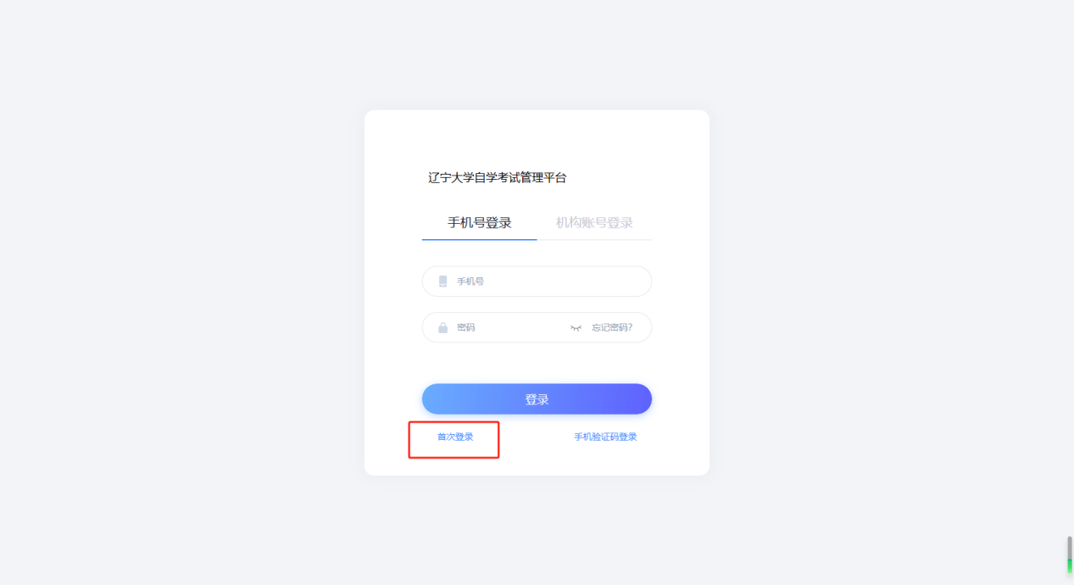
2）输入手机号，完成验证码验证，进入下一步
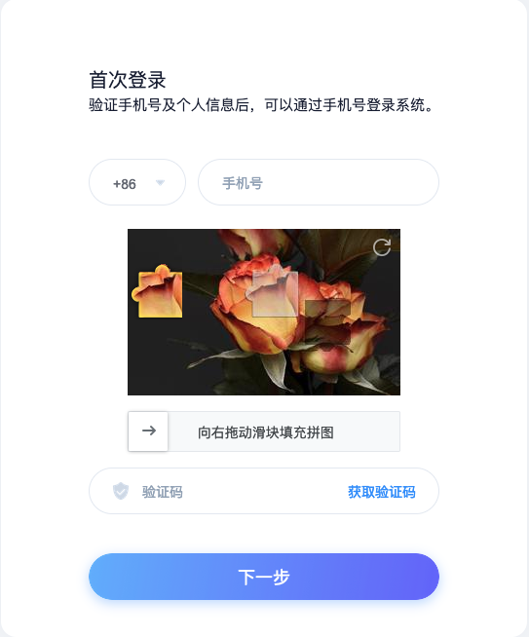
3）若学生账号已在本平台激活过（同fid）或学籍手机号和学生验证手机号一致则进行密码初始化设置
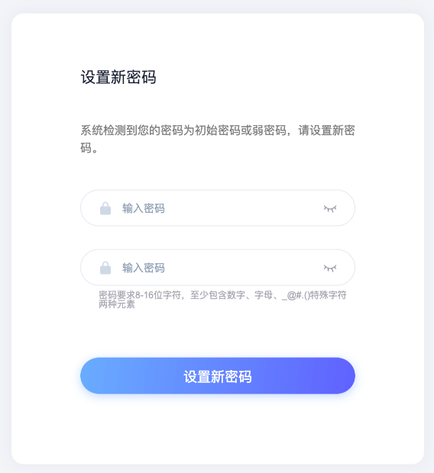
更新成功后重新登录
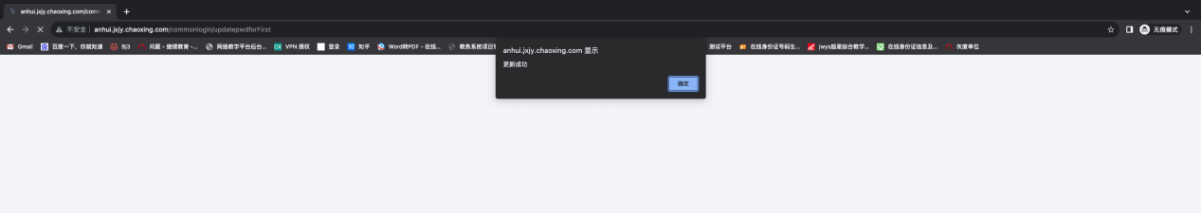
若系统不存在学生手机号，则需输入账号（考生号）姓名进行验证
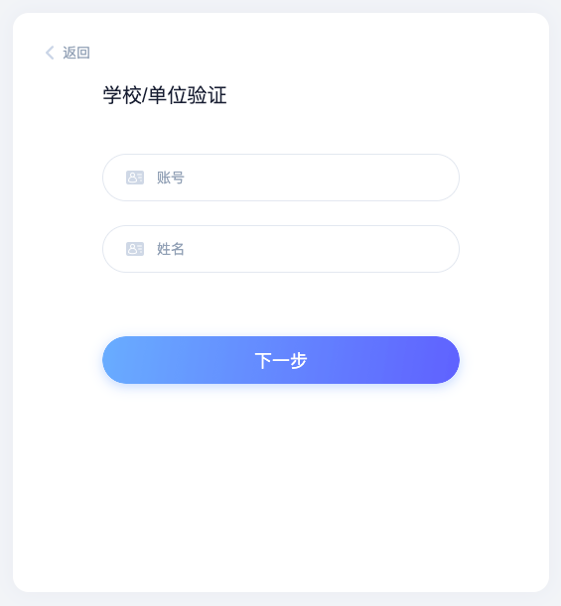
更新密码后，完成登录
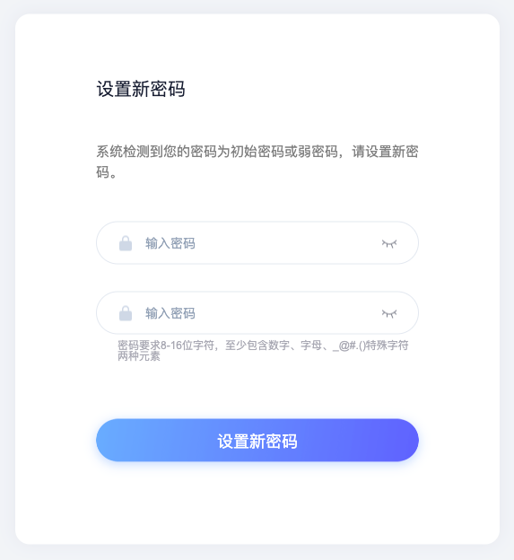
点击毕业论文报名，进入填写表单
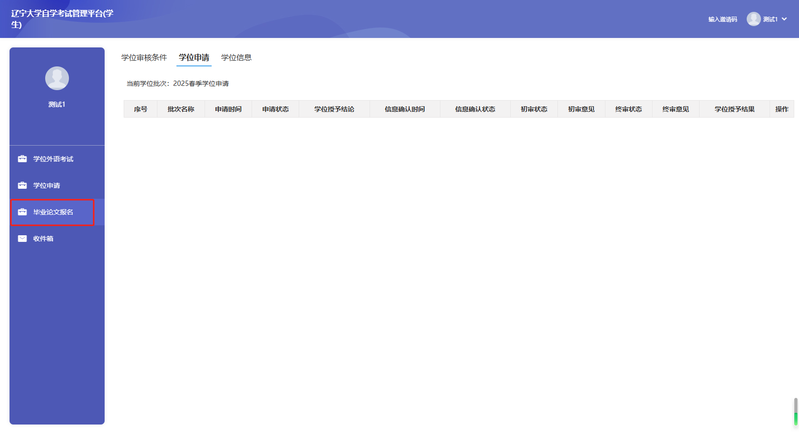
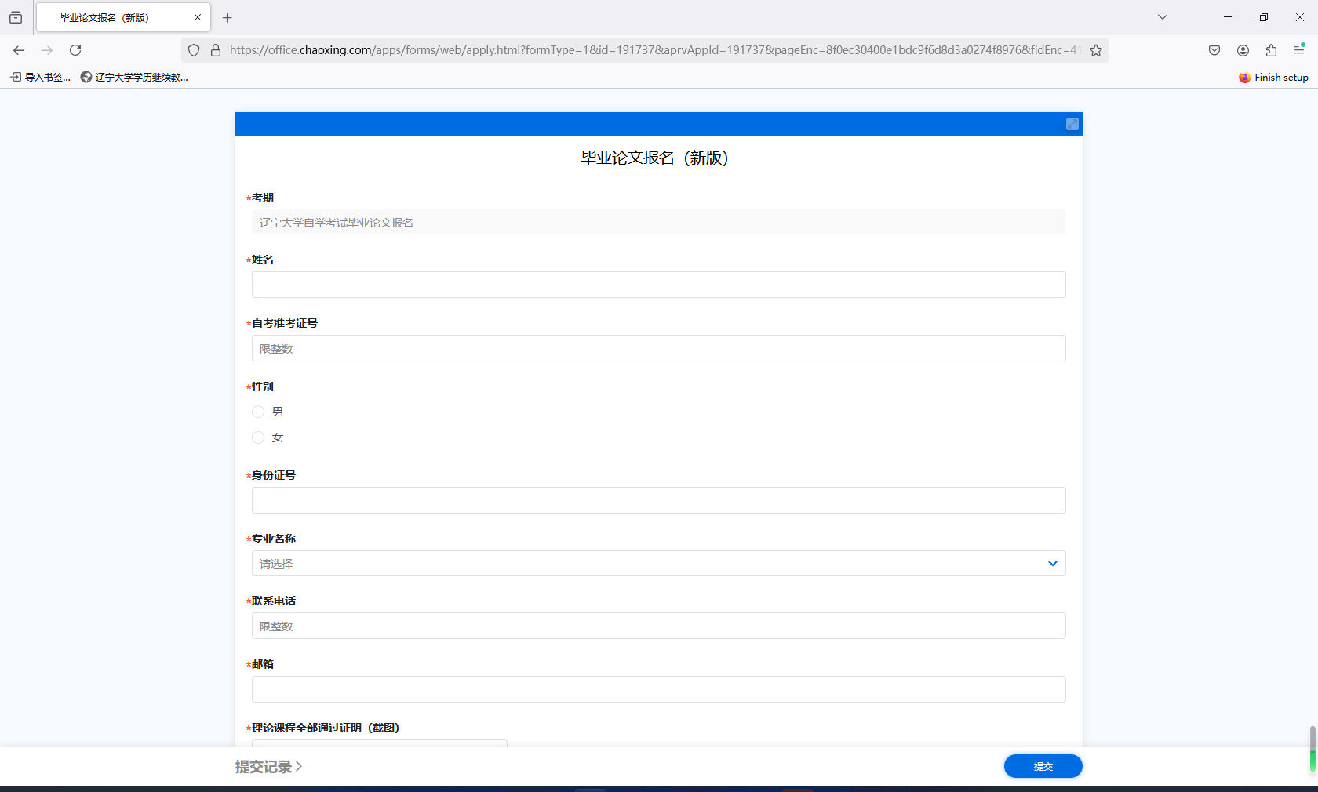
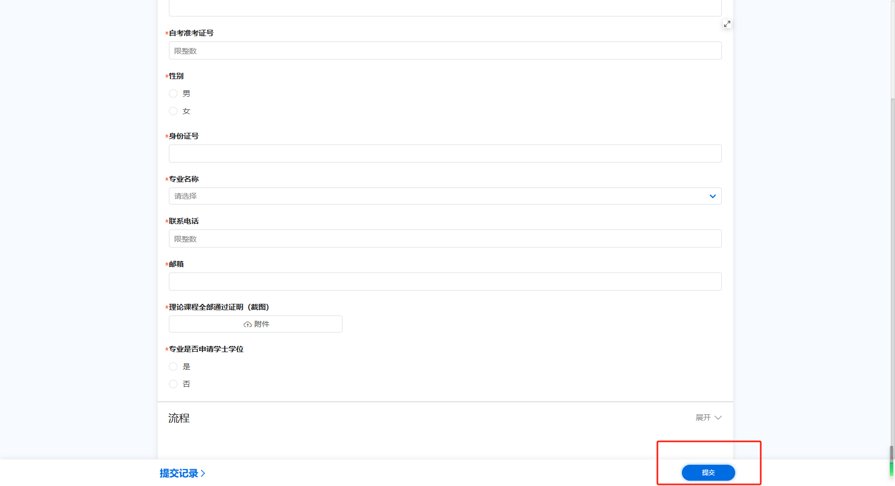

若不通过，怎样查看
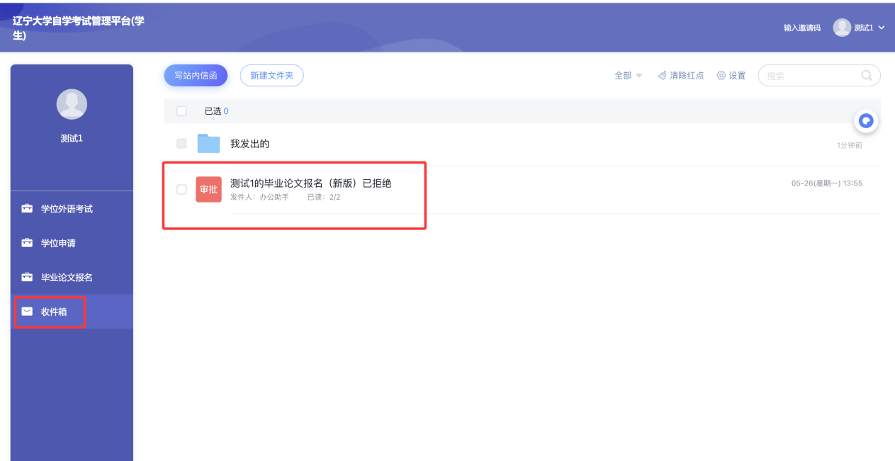
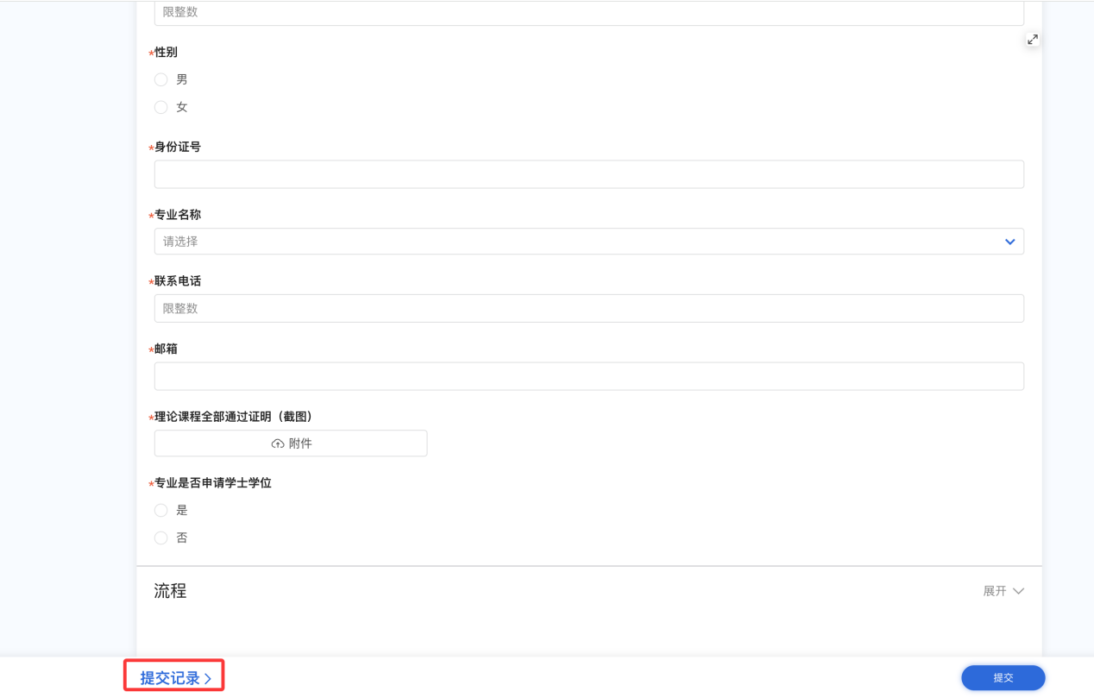
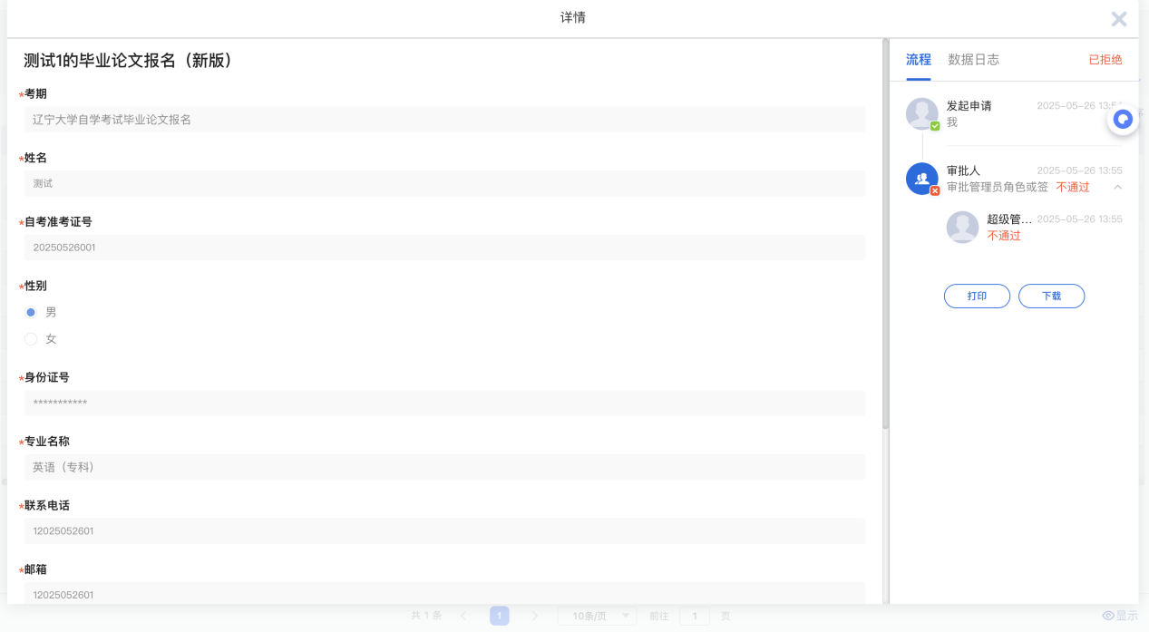

- 未注册的考生先登录http://16q.cn/5Op06h进行注册或者扫码登录，准确填报个人信息后再申请报名。所有考生经学校审核通过后方可报名、缴费

若不通过，怎样查看

